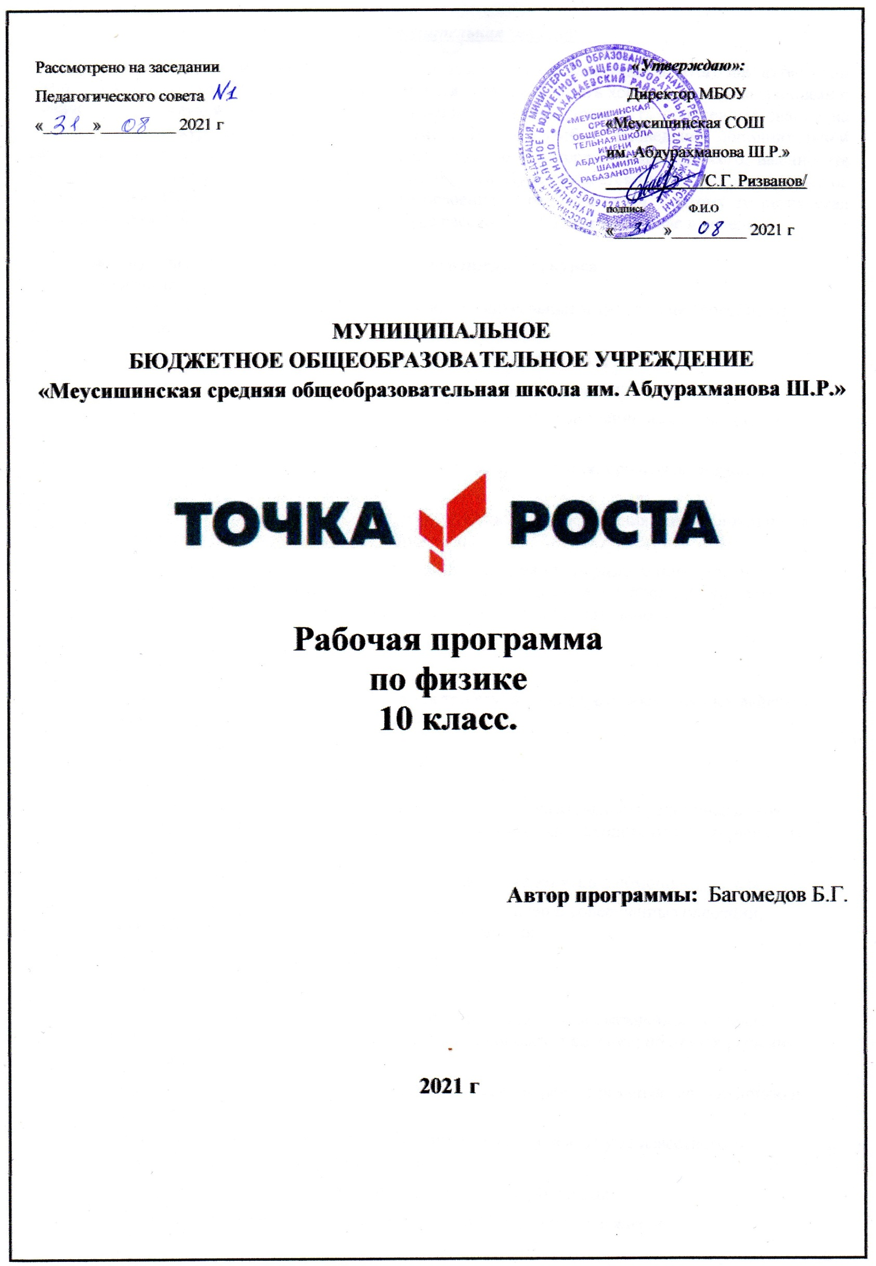

***Пояснительная записка***

Данная программа предназначена для подготовки к государственной итоговой аттестации учащихся по физике (ЕГЭ) в новой форме. Учащиеся должны показать хорошее освоение знаниями о физических явлениях и законах природы, овладение умениями применять полученные знания на практике за весь курс изучения данного предмета. Все это требует проведения дополнительной работы, по повторению и систематизации ранее изученного материала. Прежде всего, именно эта проблема и должна быть решена в рамках данного курса. Курс опирается на знания, полученные на уроках физики. Основное средство и цель его освоения – решение задач, поэтому теоретическая часть носит обзорный обобщающий характер.Курс рассчитан на 35 ч в год ( 1 час в неделю).

Планируемые результаты освоения учебного предмета, курса

*Личностные результаты*

* развивать познавательные интересы, интеллектуальные и творческие способности обучающихся;
* формировать мотивацию к изучению в дальнейшем физики;
* оценивать ситуации с точки зрения правил поведения и этики;
* воспринимать речь учителя (одноклассников), непосредственно не обращенную к обучающемуся;
* выражать положительное отношение к процессу познания: проявлять внимание, удивление, желание больше узнать;
* оценивать собственную учебную деятельность: свои достижения, самостоятельность, инициативу, ответственность, причины неудач;
* применять правила делового сотрудничества: сравнивать разные точки зрения; считаться с мнением другого человека; проявлять терпение и доброжелательность в споре (дискуссии), доверие к собеседнику (соучастнику) деятельности.

*Метапредметные результаты*

В соответствии ФГОС ООО выделяются три группы универсальных учебных действий: регулятивные, познавательные, коммуникативные.

*Регулятивные УУД*

* уметь работать по предложенным инструкциям;
* умение излагать мысли в четкой логической последовательности, отстаивать свою точку зрения, анализировать ситуацию и самостоятельно находить ответы на вопросы путем логических рассуждений;
* определять и формулировать цель деятельности на занятии с помощью учителя;
* анализировать собственную работу: соотносить план и совершенные операции, выделять этапы и оценивать меру освоения каждого;
* находить ошибки, устанавливать их причины.

*Познавательные УУД*

* иметь представление об основных изучаемых понятиях как важнейших моделях, позволяющих описывать и изучать реальные процессы и явления; об этапах решения задач различных типов;
* уметь выражать свои мысли в устной и письменной речи, применяя терминологию и символику;
* ориентироваться в своей системе знаний: отличать новое от уже известного; перерабатывать полученную информацию,
* делать выводы в результате совместной работы всего класса;
* уметь пользоваться теоретическими знаниями на практике, в жизни;
* уметь анализировать явления.

*Коммуникативные УУД*

* строить позитивные отношения в процессе учебной и познавательной деятельности;
* корректно и аргументированно отстаивать свою точку зрения;
* уметь работать в паре и коллективе;
* уметь работать над проектом в команде, эффективно распределять обязанности;
* предлагать альтернативное решение в конфликтной ситуации;
* выделять общую точку зрения в дискуссии;
* устранять в рамках диалога разрывы в коммуникации.

*Предметные результаты*

Выпускник научится:

* + соблюдать правила безопасности и охраны труда при работе с лабораторным оборудованием;
  + ставить опыты по исследованию физических явлений или физических свойств тел.
  + понимать роль эксперимента в получении научной информации;
  + использовать при выполнении учебных задач научно-популярную литературу о физических явлениях, справочные материалы, ресурсы Интернет.
  + распознавать механические явления и объяснять на основе имеющихся знаний основные свойства или условия протекания этих явлений;
  + описывать изученные свойства тел и механические явления;
  + анализировать свойства тел, механические явления и процессы, используя физические законы
  + решать задачи, используя физические законы, проводить расчеты и оценивать реальность полученного значения физической величины.

Выпускник получит возможность научиться:

* + осознавать ценность научных исследований, роль физики в расширении

представлений об окружающем мире и ее вклад в улучшение качества жизни;

* + создавать собственные письменные и устные сообщения о физических явлениях
  + использовать знания о механических явлениях в повседневной жизни для обеспечения безопасности при обращении с приборами, для сохранения

здоровья и соблюдения норм экологического поведения в окружающей среде;

* + разрешать проблему как на основе имеющихся знаний по механике с использованием математического аппарата, так и при помощи методов оценки.

В результате изучения курса ученики должны знать: основные законы и формулы из различных разделов физики; классификацию задач по различным критериям; правила и приемы решения тестов по физике;

уметь: использовать различные способы решения задач; применять алгоритмы, аналогии и другие методологические приемы решения задач; решать задачи с применением законов и формул, различных разделов физики; проводить анализ условия и этапов решения задач; классифицировать задачи по определенным признакам; уметь правильно оформлять задачи.

Данный курс предполагает развитие у 10-классников: интеллекта, творческого и логического мышления, навыков самоанализа и самоконтроля, познавательного интереса к предмету.

Содержание программы

1. *Введение. Правила и приемы решения физических задач.*

Как работать над тестовыми заданиями. Общие требования при решении физических задач. Этапы решения физической задачи. Работа с текстом задачи. Анализ физического явления. Различные приемы и способы решения физических задач: алгоритмы, аналогии, геометрические приемы.

1. *Механические явления.*
2. Механическое движение. Путь. Перемещение. Скорость. Ускорение. Движение по окружности.
3. Законы динамики. Инерция. Первый закон Ньютона. Взаимодействие тел. Масса. Сила. Сложение сил. Второй закон Ньютона. Третий закон Ньютона.
4. Силы в природе. Сила упругости. Сила трения. Сила тяжести. Свободное падение. Закон всемирного тяготения.
5. Законы сохранения. Импульс тела. Закон сохранения импульса тела. Работа. Мощность. Коэффициент полезного действия. Энергия. Закон сохранения механической энергии

*3. Тепловые явления.*

1. Строение вещества. Броуновское движение. Диффузия. Взаимодействие частиц вещества. Модели строения газов, жидкостей и твѐрдых тел. Тепловое равновесие. Температура. МКТ. Газовые законы.
2. Внутренняя энергия. Работа и теплопередача как способы изменения внутренней энергии тела. Первый и второй законы термодинамики.
3. Изменение агрегатных состояний вещества. Плавление и кристаллизация. Испарение и конденсация. Кипение. Влажность воздуха Закон сохранения энергии в тепловых процессах. Преобразования энергии в тепловых машинах. КПД.
4. *Электромагнитные явления.*
5. Статическое электричество. Взаимодействие зарядов. Закон сохранения электрического заряда. Электрическое поле. Действие электрического поля на электрические заряды. . Закон Кулона.
6. Постоянный электрический ток. Сила тока. Напряжение. Электрическое сопротивление. Закон Ома для участка цепи. Работа и мощность электрического тока. Закон Джоуля – Ленца.
7. Магнетизм. Опыт Эрстеда. Магнитное поле тока. Взаимодействие магнитов. Действие магнитного поля на проводник с током. Электромагнитная индукция. Опыты Фарадея. Переменный ток.
   1. *Эксперимент*

Лабораторные работы по темам: «Механика», «Электричество», «Молекулярная физика»

Уметь работать с приборами, измерять и обрабатывать полученные данные, формулировать вывод.

* 1. *Работа с текстовыми заданиями. 8.Итоговый тест за курс физики основной школы.*

**ТЕМАТИЧЕСКОЕ ПЛАНИРОВАНИЕ**

|  |  |  |
| --- | --- | --- |
| **№ п/п** | **Темы** | **Кол- во**  **часов** |
|  | **Введение.** | **1** |
| 1 | Введение. Инструктаж по ТБ | 1 |
|  | **Механические явления.** | **12** |
| 2 | Кинематика механического движения. Законы динамики. | 1 |
| 3 | Решение тестовых заданий «Кинематика» | 1 |
| 4 | Решение тестовых заданий «Динамика» | 1 |
| 5 | Силы в природе. | 1 |
| 6 | Решение тестовых заданий « Силы в природе » | 1 |
| 7 | Решение тестовых заданий « Силы в природе » | 1 |
| 8 | Измерение ускорения тела при р/у движении | 1 |
| 9 | Законы сохранения. | 1 |
| 10 | Решение тестовых заданий «Закон сохранения импульса » | 1 |
| 11 | Решение тестовых заданий «Закон сохранения импульса» | 1 |
| 12 | Решение тестовых заданий « Закон сохранения энергии » | 1 |
| 13 | Решение тестовых заданий «Закон сохранения импульса и энергии » | 1 |
|  | **Молекулярная физика** | **14** |
| 14 | Строение вещества. МКТ газов. | 1 |
| 15 | Решение задач. | 1 |
| 16 | Закон Дальтона для смеси газов. |  |
| 17 | Газовые законы | 1 |
| 18 | Решение задач |  |
| 19 | Внутренняя энергия. |  |
| 20 | Решение тестовых заданий по теме «Внутренняя энергия » | 1 |
| 21 | Первый Закон термодинамики | 1 |
| 22 | Решение тестовых заданий «Изменение агрегатных состояний вещества» | 1 |
| 23 | Решение тестовых заданий «Первый закон термодинамики» | 1 |
| 24 | Практическая работа «Измерение удельной теплоемкости снега» | 1 |
| 25 | Относительная и абсолютная влажности воздуха. | 1 |
| 26 | Измерение влажности воздуха | 1 |
| 27 | Решение задач «Абсолютная и относительная влажность воздуха» | 1 |
|  | **Электричество и магнетизм** | **8** |
| 28 | Статическое электричество | 1 |
| 29 | Решение тестовых заданий по теме «Статическое электричество » | 1 |
| 30 | Постоянный электрический ток | 1 |
| 31 | Решение тестовых заданий по теме «Постоянный электрический ток» | 1 |
| 32 | Магнетизм | 1 |
| 33 | Решение тестовых заданий по теме «Магнетизм» | 1 |
| 34 | Решение задач | 1 |
| 35 | Итоговое тестирование | 1 |

Список литературы для учителя

1. Мякишев Г.Я. Физика. Учебник для 10 кл. – М.: Дрофа, 2019(и посл).
2. Перышкин А. В. Физика. Учебник для 8 кл. – М.: Дрофа, 2019(и посл).
3. Перышкин А. В. , Гутник Е.М. Физика. Учебник для 9 кл. – М.: Дрофа, 2019(и посл).
4. Аганов. А.В. и др. Физика вокруг нас; Качественные задачи по Физике - М: Дом педагогики. 1998г.
5. И.М.Гельфгат Л.Э Генденштейн Л.А.Кирик «Решение ключевых задач по Физике» М-

«Илекса»2008г.

1. И.М.Гельфгат Л.Э Генденштейн Л.А.Кирик «1001 задача по физике»- М - «Илекса»2007г
2. А.Е.Марон Д.Н. Городецкий В.Е.Марон Е.А.Марон «Законы, формулы, алгоритмы решения задач» - М «Дрофа» 2008.
3. Кабардин. О.Ф., Орлов. В.А., Зильберман. А.Р. Задачи по физике – М. Дрофа.2004г.
4. И.Л.Касаткина «Репетитор по Физике» - Р. «Феникс» 2007г.
5. В.А.Макарова и др. Отличник ЕГЭ. Физика. Решение сложных задач – ФИПИ – М: Интелект – Центр, 2010г.
6. Тренировочные варианты экзаменационных работ для проведения государственной итоговой аттестации в новой форме./автор -составитель. Е.Е. Камзеева, М.Ю. Демидова – Москва : АСТ: Астрель, (Федеральный институт педагогических измерений).

Список литературы для учащихся

1. Мякишев Г.Я. Физика. Учебник для 10 кл. – М.: Дрофа, 2019(и посл).
2. Перышкин А. В. Физика. Учебник для 8 кл. – М.: Дрофа, 2019(и посл).
3. Перышкин А. В. , Гутник Е.М. Физика. Учебник для 9 кл. – М.: Дрофа, 2019(и посл).
4. Тренировочные варианты экзаменационных работ для проведения государственной итоговой аттестации в новой форме./автор -составитель. Е.Е. Камзеева, М.Ю. Демидова – Москва : АСТ: Астрель, (Федеральный институт педагогических измерений).